
[Nombre]
Informe Enfoque País
[Año]

INDICE

- Introduccíon al Ambiente Habilitante

- Evaluación del Ambiente Habilitante

  - Respeto y protección de las libertades fundamentales

  - Marco jurídico y normativo favorable

  - Recursos accesibles y sostenibles

  - Estado abierto y receptivo

  - Cultura pública favorable al debate sobre la sociedad civil
  - Acceso a un entorno digital seguro

- Recomendaciones

- Proceso de investigación

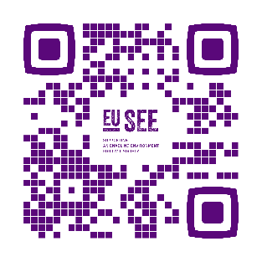


Lo que entendemos por un entorno propicio es la combinación de leyes, normas y actitudes sociales que apoyan y promueven la labor de la sociedad civil. En un entorno de este tipo, la sociedad civil puede participar en la vida política y pública sin temor a represalias, expresar abiertamente sus opiniones y participar activamente en la configuración de su contexto. Esto incluye un marco jurídico y normativo que apoye a la sociedad civil, garantizando el acceso a información y recursos sostenibles y flexibles para perseguir sus objetivos sin obstáculos, en espacios físicos y digitales seguros. En un entorno propicio, el Estado demuestra apertura y capacidad de respuesta en la gobernanza, promoviendo la transparencia, la rendición de cuentas y la toma de decisiones inclusiva. Los valores, normas, actitudes y prácticas positivas hacia la sociedad civil por parte de los actores estatales y no estatales subrayan aún más el entorno favorable.

Para captar el estado del entorno propicio, utilizamos los siguientes seis principios:
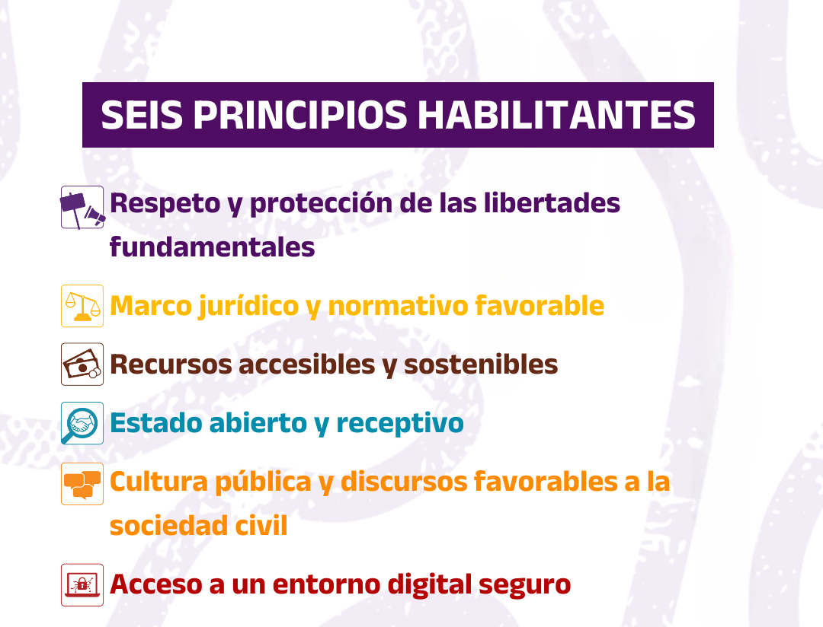
En estos informes país (CFR), cada principio habilitador se evalúa con una puntuación cuantitativa y se complementa con un análisis y recomendaciones redactados por los miembros de la red. En lugar de ofrecer un índice único para clasificar países, el informe tiene como objetivo medir el ambiente habilitante para la sociedad civil en base a los seis principios, discerniendo las dimensiones de fortaleza y aquellas que requieren atención.

Las conclusiones presentadas en este informe se basan en las opiniones y perspectivas diversas de los actores de la sociedad civil que se reunieron en un panel específico con representantes de la sociedad civil para debatir y evaluar el estado del entorno propicio. Sus aportaciones colectivas enriquecen el informe con una evaluación participativa y bien fundamentada. Esta información primaria se complementa con fuentes secundarias, que proporcionan contexto adicional y refuerzan el análisis.

Introducción
Sección para cita opcional de NM? "Lorem ipsum dolor sit amet, consectetur adipiscing elit, sed do eiusmod tempor incididunt ut labore et dolore magna aliqua. Ut enim ad minim veniam.
Lorem ipsum dolor sit amet, consectetur adipiscing elit, sed do eiusmod tempor incididunt ut labore et dolore magna aliqua. Ut enim ad minim veniam, quis nostrud exercitation ullamco laboris nisi ut aliquip ex ea commodo consequat. Duis aute irure dolor in reprehenderit in voluptate velit esse cillum dolore eu fugiat nulla pariatur. Excepteur sint occaecat cupidatat non proident, sunt in culpa qui officia deserunt mollit anim id est”

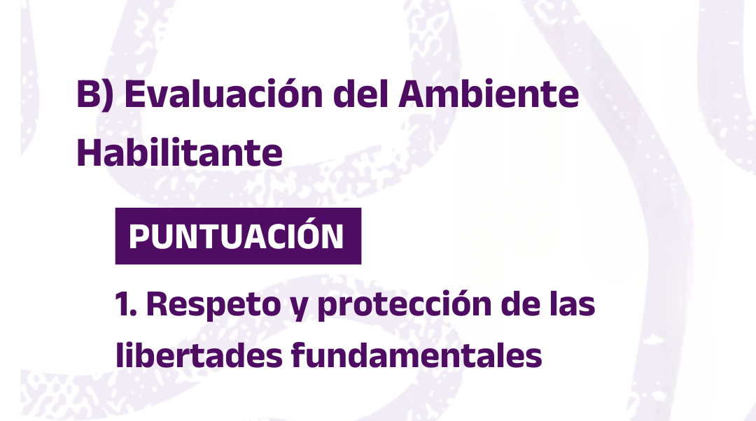
Puntuación: 3.2/5

Espacio para infografía. Mantener vacío.

Sección para cita opcional de NM? "Lorem ipsum dolor sit amet, consectetur adipiscing elit, sed do eiusmod tempor incididunt ut labore et dolore magna aliqua. Ut enim ad minim veniam.
Lorem ipsum dolor sit amet, consectetur adipiscing elit, sed do eiusmod tempor incididunt ut labore et dolore magna aliqua. Ut enim ad minim veniam, quis nostrud exercitation ullamco laboris nisi ut aliquip ex ea commodo consequat. Duis aute irure dolor in reprehenderit in voluptate velit esse cillum dolore eu fugiat nulla pariatur. Excepteur sint occaecat cupidatat non proident, sunt in culpa qui officia deserunt mollit anim id est”

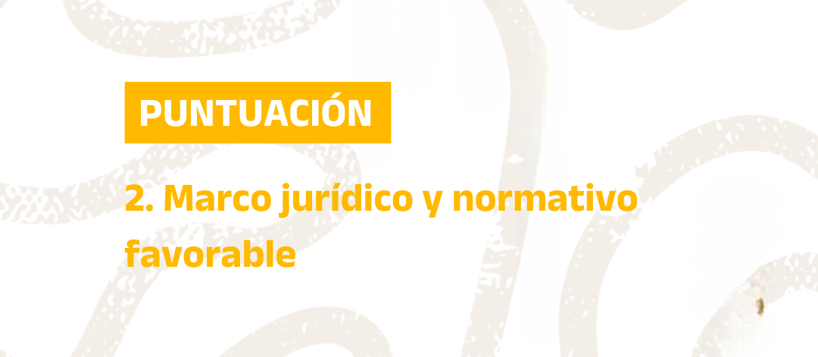
Puntuación: 2/5

Espacio para infografía. Mantener vacío.

Sección para cita opcional de NM? "Lorem ipsum dolor sit amet, consectetur adipiscing elit, sed do eiusmod tempor incididunt ut labore et dolore magna aliqua. Ut enim ad minim veniam.
Lorem ipsum dolor sit amet, consectetur adipiscing elit, sed do eiusmod tempor incididunt ut labore et dolore magna aliqua. Ut enim ad minim veniam, quis nostrud exercitation ullamco laboris nisi ut aliquip ex ea commodo consequat. Duis aute irure dolor in reprehenderit in voluptate velit esse cillum dolore eu fugiat nulla pariatur. Excepteur sint occaecat cupidatat non proident, sunt in culpa qui officia deserunt mollit anim id est”

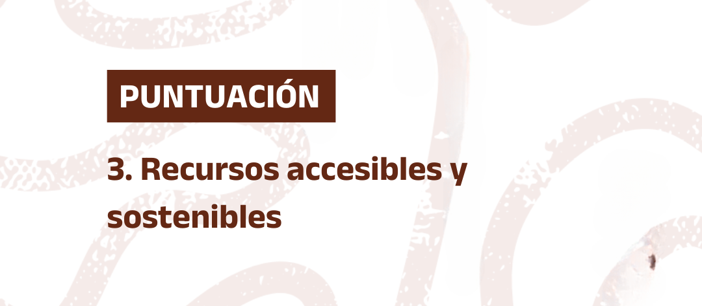

Puntuación: 3.3/5

Espacio para infografía. Mantener vacío.

Sección para cita opcional de NM? "Lorem ipsum dolor sit amet, consectetur adipiscing elit, sed do eiusmod tempor incididunt ut labore et dolore magna aliqua. Ut enim ad minim veniam.
Lorem ipsum dolor sit amet, consectetur adipiscing elit, sed do eiusmod tempor incididunt ut labore et dolore magna aliqua. Ut enim ad minim veniam, quis nostrud exercitation ullamco laboris nisi ut aliquip ex ea commodo consequat. Duis aute irure dolor in reprehenderit in voluptate velit esse cillum dolore eu fugiat nulla pariatur. Excepteur sint occaecat cupidatat non proident, sunt in culpa qui officia deserunt mollit anim id est”


Puntuación: 2.4/5

Espacio para infografía. Mantener vacío.

Sección para cita opcional de NM? "Lorem ipsum dolor sit amet, consectetur adipiscing elit, sed do eiusmod tempor incididunt ut labore et dolore magna aliqua. Ut enim ad minim veniam.
Lorem ipsum dolor sit amet, consectetur adipiscing elit, sed do eiusmod tempor incididunt ut labore et dolore magna aliqua. Ut enim ad minim veniam, quis nostrud exercitation ullamco laboris nisi ut aliquip ex ea commodo consequat. Duis aute irure dolor in reprehenderit in voluptate velit esse cillum dolore eu fugiat nulla pariatur. Excepteur sint occaecat cupidatat non proident, sunt in culpa qui officia deserunt mollit anim id est”

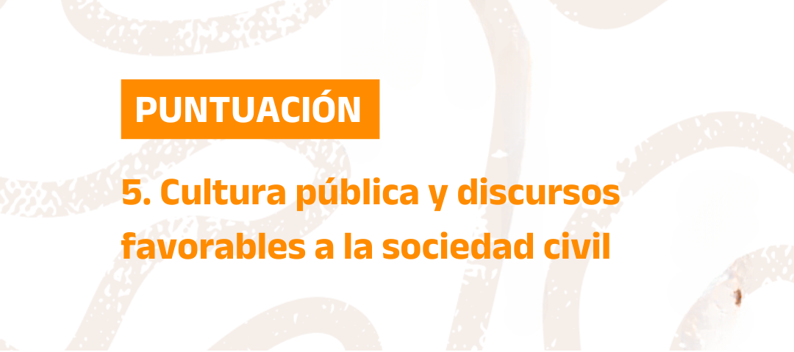

Puntuación: x/5

Espacio para infografía. Mantener vacío.

Sección para cita opcional de NM? "Lorem ipsum dolor sit amet, consectetur adipiscing elit, sed do eiusmod tempor incididunt ut labore et dolore magna aliqua. Ut enim ad minim veniam.
Lorem ipsum dolor sit amet, consectetur adipiscing elit, sed do eiusmod tempor incididunt ut labore et dolore magna aliqua. Ut enim ad minim veniam, quis nostrud exercitation ullamco laboris nisi ut aliquip ex ea commodo consequat. Duis aute irure dolor in reprehenderit in voluptate velit esse cillum dolore eu fugiat nulla pariatur. Excepteur sint occaecat cupidatat non proident, sunt in culpa qui officia deserunt mollit anim id est”

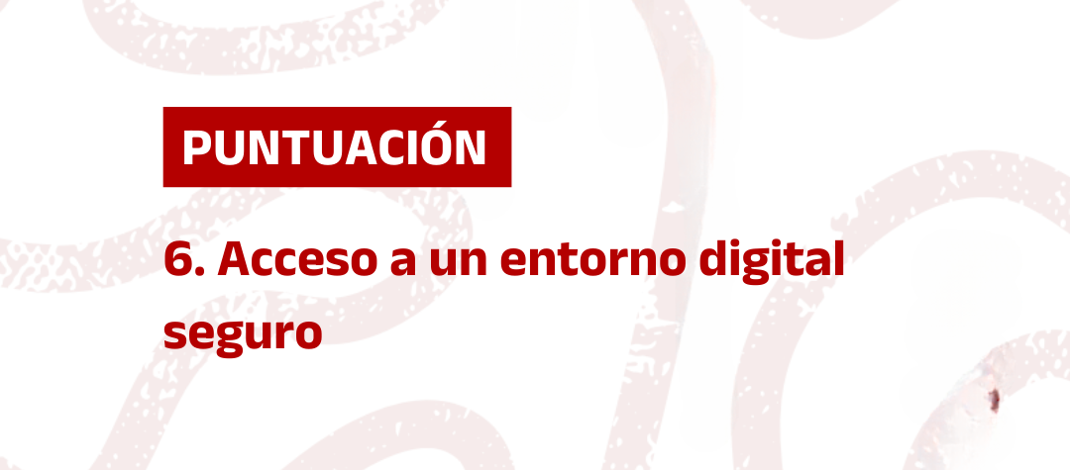
Puntuación: x/5

Espacio para infografía. Mantener vacío.

Sección para cita opcional de NM? "Lorem ipsum dolor sit amet, consectetur adipiscing elit, sed do eiusmod tempor incididunt ut labore et dolore magna aliqua. Ut enim ad minim veniam.
"Lorem ipsum dolor sit amet, consectetur adipiscing elit, sed do eiusmod tempor incididunt ut labore et dolore magna aliqua. Ut enim ad minim veniam, quis nostrud exercitation ullamco laboris nisi ut aliquip ex ea commodo consequat. Duis aute irure dolor in reprehenderit in voluptate velit esse cillum dolore eu fugiat nulla pariatur. Excepteur sint occaecat cupidatat non proident, sunt in culpa qui officia deserunt mollit anim id est”.

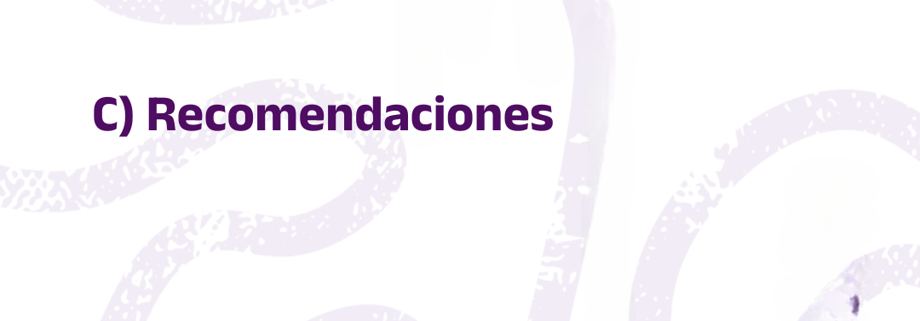

Sección para cita opcional de NM? "Lorem ipsum dolor sit amet, consectetur adipiscing elit, sed do eiusmod tempor incididunt ut labore et dolore magna aliqua. Ut enim ad minim veniam.

- "Lorem ipsum dolor sit amet, consectetur adipiscing elit, sed do eiusmod tempor incididunt ut labore et dolore magna aliqua. Ut enim ad minim veniam, quis nostrud exercitation ullamco laboris nisi ut aliquip ex ea commodo consequat. Duis aute irure dolor in reprehenderit in voluptate velit esse cillum dolore eu fugiat nulla pariatur. Excepteur sint occaecat cupidatat non proident, sunt in culpa qui officia deserunt mollit anim id est”

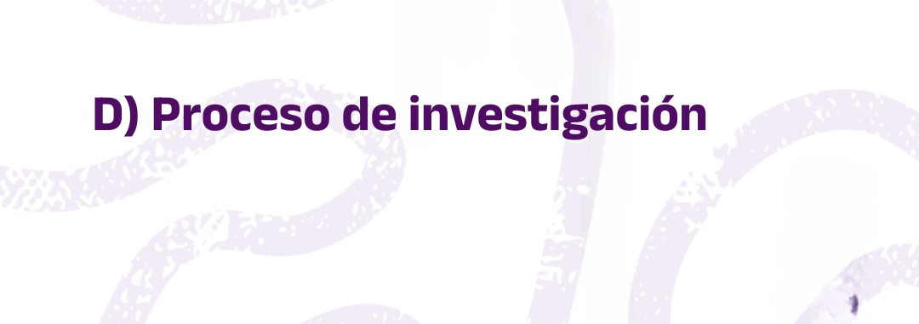

Cada principio abarca varias dimensiones que se evalúan y agregan para proporcionar puntuaciones cuantitativas por principio. Estas puntuaciones reflejan el grado en que el ambiente dentro del país habilita o deshabilita el trabajo de la sociedad civil. Las puntuaciones se clasifican en una escala de cinco categorías definidas como: totalmente inhibidor (1), inhibidor (2), parcialmente habilitante (3), habilitante (4) y totalmente habilitante (5). Para complementar las puntuaciones, este informe ofrece un análisis narrativo del ambiente habilitante o inhibidor para la sociedad civil, identificando fortalezas y debilidades, y ofreciendo recomendaciones. El proceso de redacción del análisis está dirigido por los miembros de la red, y el consorcio se encarga del control de calidad y la supervisión editorial antes de su publicación.

En el caso del principio 1, que evalúa el respeto y la protección de la libertad de asociación y de reunión pacífica, la puntuación integra datos del CIVICUS Monitor. Sin embargo, para los principios 2 a 6, la disponibilidad de indicadores cuantitativos externos actualizados anualmente para los 86 países que forman parte del programa EU SEE es limitada o inexistente. Para solucionar este problema, los miembros de la red convocan una vez al año un grupo de representantes de la sociedad civil y expertos. El panel para este informe se reunió en <mes>. Este panel utiliza una serie de preguntas orientativas para evaluar la situación de cada principio y sus dimensiones dentro del país. Los debates se apoyan en fuentes secundarias, como V-Dem, el Índice de Gobernanza de la Fundación Bertelsmann, la clasificación RTI del Centro para la Ley y la Democracia y otras fuentes fiables. Estas fuentes proporcionan puntos de referencia para medir dimensiones similares y se complementan con la recopilación de datos primarios y otras fuentes secundarias de información disponibles para el país. Guiado por estas deliberaciones, el panel asigna puntuaciones a cada dimensión, que los miembros de la red envían al Consorcio, acompañadas de justificaciones detalladas que reflejan el contexto específico del país. Para determinar una puntuación única por principio, las puntuaciones asignadas a cada dimensión se agregan utilizando una media ponderada, que refleja la importancia relativa de cada dimensión dentro del principio. Este enfoque equilibra las diversas perspectivas, al tiempo que mantiene un marco de evaluación estructurado y objetivo.

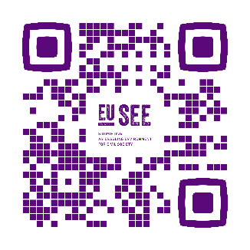
Esta publicación ha sido financiada por la Unión Europea. Su contenido es responsabilidad exclusiva del autor y no refleja necesariamente las opiniones de la Unión Europea.



Esta es una puntuación reajustada derivada de la calificación del CIVICUS Monitor publicada en diciembre de 2025.

